Внеклассное занятие по математике
"Путешествие в страну веселой математики"

Цель и основные задачи: активизировать мыслительную деятельность обучающихся;
развитие логического, пространственного мышления, воображения, смекалки;
совершенствование вычислительных навыков;
формирование ответственности, интереса к математике.
Ход занятия
I. Организационный момент.
Сегодня мы совершим путешествие в страну веселой математики. Мы будем решать, отгадывать, считать, мыслить, но все это будем делать играя. Царица математики приготовила вам задания, и если вы все решите, то вы будете почетными гражданами её страны.
II. Основной этап.
1 задание – разминка.
Из каких геометрических фигур состоит рисунок?
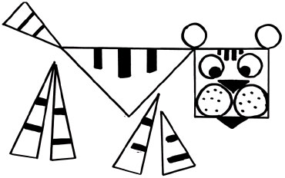
Посмотрите на рисунок и сосчитайте, сколько на нем прямоугольников?
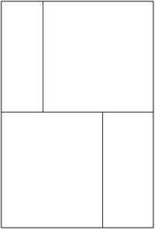
А теперь придвиньте к себе конверт и составьте из геометрических фигур свою картинку.
2. Следующее задание математические загадки:
У него четыре лапки,
Лапки - цап – царапки,
Пара чутких ушей.
Он гроза мышей.
(Кот)
К нам во двор забрался крот,
Роет землю у ворот.
Тонна в рот земли войдет,
Если крот откроет рот.
(Экскаватор)
Чем больше из неё берешь,
Тем больше она становиться.
(Яма)
Молодцы, ребята!
3. Следующее задание потребует от вас внимания и немного поразмыслить.
Миша, Лена и Катя катались на велосипедах. У них были трехколёсные и двухколёсные велосипеды, всего было 8 колёс. Сколько было трехколёсных велосипедов? (2 – трехколесных и 1 – двухколесный)
Во дворе гуляли куры и собаки. Мальчик посчитал их лапы, получилось 10 лап. Сколько могло быть кур и собак? (2 собаки и 1 курица, 1 собака и 3 курицы).
4. А этот задание решат самые внимательные. Посмотрите на рисунок. Справа из 5 частей выбери 3 части, из которых можно составить круг, данный в образце слева.
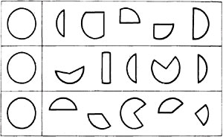
5. Следующим заданием будет игра “Веселый счет”.
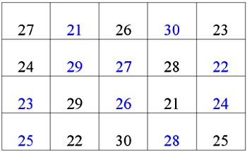
Найдите цифры от 21 – 30, написанные черным шрифтом (синим шрифтом).
6. И последнее задание для вас – ребусы.
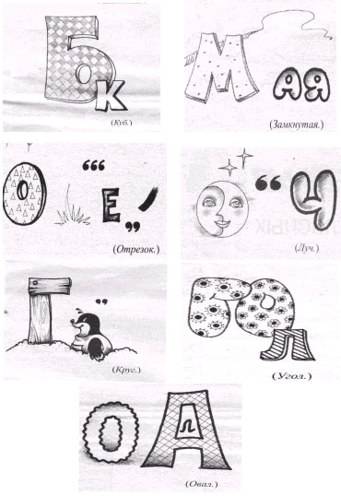
III. Итог.
Молодцы! Вы хорошо поработали. Царица математики приглашает вас быть частыми и почетными гостями своей страны. И последний ребус, отгадав его, узнаем, куда мы отправимся сейчас.
